РОССИЙСКАЯ ФЕДЕРАЦИЯ
Администрация поселка Хомутовка Хомутовского района Курской области

П О С Т А Н О В Л Е Н И Е

от «15» апреля 2013 года №60
п.Хомутовка
Об утверждении границ прилегающих к организациям и объектам территорий, на которых не допускается розничная
продажа алкогольной продукции

На основании постановления Правительства РФ от 27.12.2012г. № 1425 «Об определении органами государственной власти субъектов Российской Федерации мест массового скопления граждан и мест нахождения источников повышенной опасности, в которых не допускается розничная продажа алкогольной продукции, а также определении органами местного самоуправления границ прилегающих к некоторым организациям и объектам территорий, на которых не допускается розничная продажа алкогольной продукции»,
Администрация поселка Хомутовка
П О С Т А Н О В Л Я Е Т:
1. Утвердить границы прилегающих к организациям и объектам территорий, на которых не допускается розничная продажа алкогольной продукции, согласно прилагаемой схемы границ прилегающей и обособленной территории
-МКУК «Хомутовский Дом народного творчества», расположенной по адресу: п.Хомутовка, ул.Советская, 11
- Стадиона, расположенной по адресу: п.Хомутовка, ул.Кирова ;
- ОБУЗ «Хомутовская центральная районная больница» (поликлиника), расположенной по адресу: п.Хомутовка, ул.Кирова, 24 ;
- МКДОУ «Хомутовский детский сад №1 Колокольчик» , расположенной по адресу: п.Хомутовка, ул.Октябрьская, 3.
2. Определить минимальное значение расстояний от организаций и объектов территорий, указанных в п. 1 до границ прилегающих территорий не ближе, чем на 30 метров:
- при наличии обособленной территории – от входа для посетителей на обособленную территорию до входа для посетителей в стационарный торговый объект;
- при отсутствии обособленной территории - от входа для посетителей в здание (строение, сооружение), в котором расположены организации и (или) объекты, указанные выше, до входа для посетителей в стационарный торговый объект.

3. Признать утратившим силу постановление Администрации поселка Хомутовка от 21.09.2010 года № 65 «Об утверждении перечня мест массового скопления граждан и мест нахождения источников повышенной опасности, на которых запрещена реализация алкогольной продукции с содержанием этилового спирта более чем 15 процентов объема готовой продукции на территории поселка Хомутовка».

4. Настоящее постановление подлежит обнародованию на информационных стендах.

5. Контроль за выполнением постановления оставляю за собой.

Глава поселка Хомутовка
Хомутовского района__________________А.К.Маслов

Приложение №1
к постановлению администрации п. Хомутовка
от 15.04.2013 №60
СХЕМА
границ прилегающей и обособленной территории
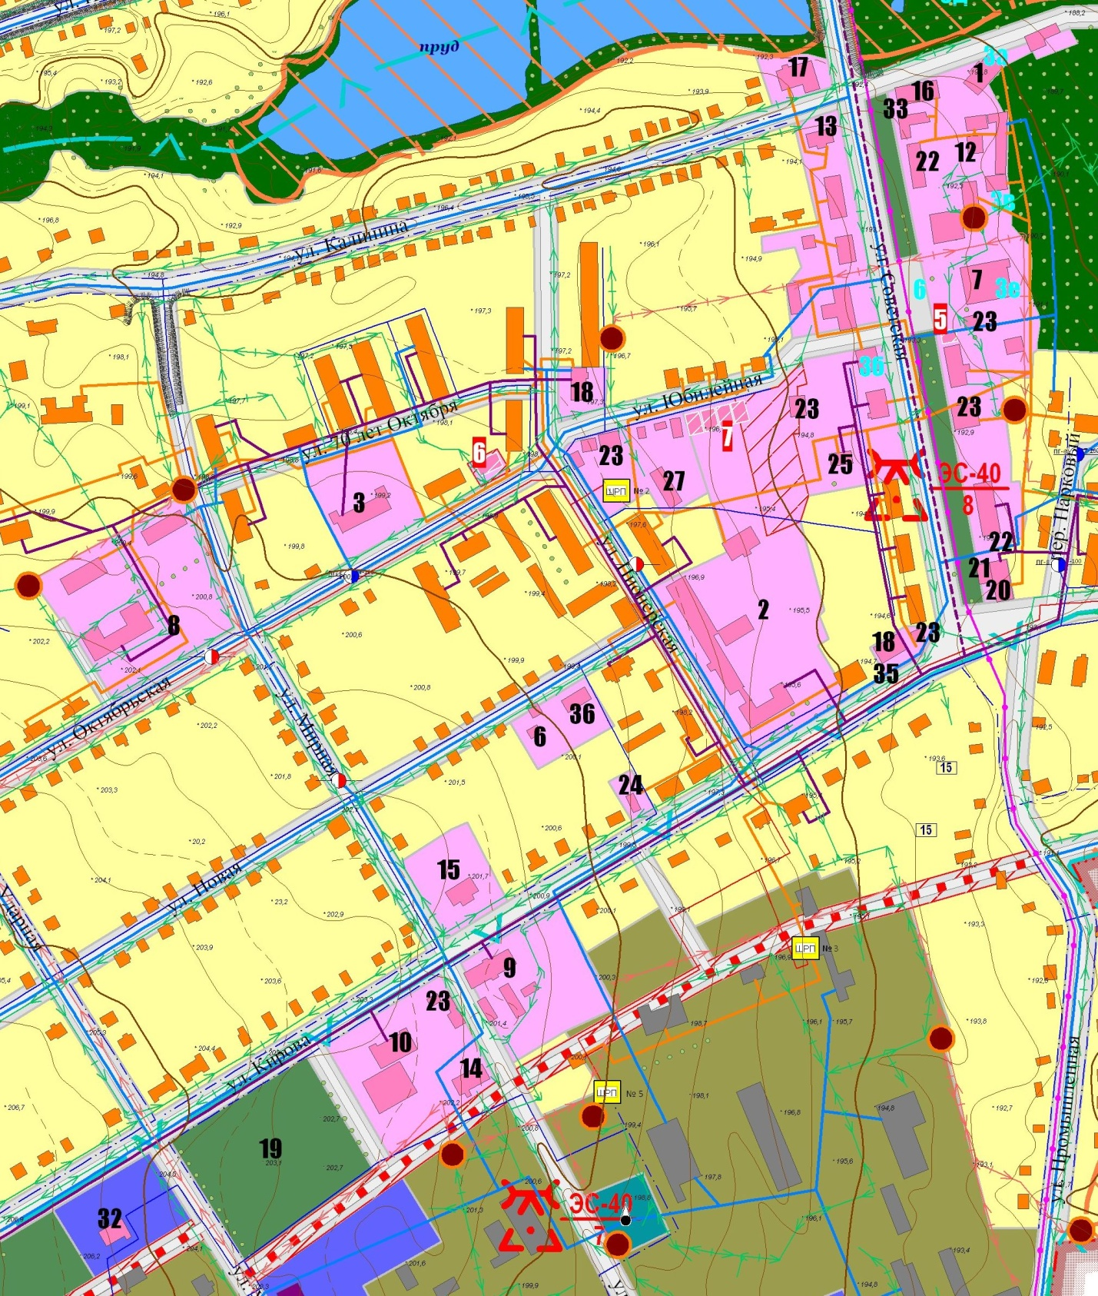
3 - МКДОУ «Хомутовский детский сад №1 Колокольчик»;
7 - МКУК «Хомутовский Дом народного творчества»;
9- ОБУЗ «Хомутовская центральная районная больница» (поликлиника);
19-Стадион

